- 项目名称：
北京市门头沟区永定镇集体租赁住房项目集体土地价格评估

- 委托人：
北京市门头沟区永定镇栗元庄村经济合作社
北京市门头沟区永定镇西辛称村经济合作社

- 房地产估价机构：
北京康正宏基房地产评估有限公司

- 出具日期：
2019年8月12日

- 报告编号：
康正评字2019-1-0358-F01HDZC1号

报告编制单位:北京康正宏基房地产评估有限公司

项目负责人： | 王 鹏 | 注册房地产估价师
 |  | 注册土地估价师
项目参加人员: | 崔 锴 | 注册房地产估价师
 |  | 注册土地估价师
 | 赵 雯 | 注册土地估价师
 | 崔丽新

编制时间:2019年6月28日至2019年8月12日

北京市门头沟区永定镇集体租赁住房项目

集体土地价格评估

〔内容提要〕
受北京市门头沟区永定镇栗元庄村经济合作社、北京市门头沟区永定镇西辛称村经济合作社的委托，我公司对北京市门头沟区永定镇栗元庄村经济合作社、北京市门头沟区永定镇西辛称村经济合作社建设的北京市门头沟区永定镇集体租赁住房项目F81绿隔产业用地进行集体土地价格评估。
咨询对象位于北京市门头沟区永定镇，总用地面积为47235.08平方米，其中建设用地面积为42090.47平方米，用地性质为F81绿隔产业用地（建设集体租赁住房），规划建筑面积为104765.86平方米（不含人防），所在项目名称为“门头沟区永定镇集体租赁住房项目”，建设内容为集体租赁住房、租赁型职工集体宿舍、库房、地下车库。截至咨询时点，咨询对象已取得《关于门头沟区永定镇集体租赁住房项目核准的批复》[京发改（核）[2018]348号]、《建设项目用地预审意见》[市规划国土门预[2017]32号]、《乡村建设规划条件》[2017规（门）乡条字0002号]、《临时乡村建设规划许可证》[2018规土（门）乡临建字0001号、2019规自（门）乡临简建字0001、0002号]及附图。根据委托人介绍及评估专业人员实地查勘，咨询对象现状红线外市政基础设施达“临时三通”，宗地内有带移除建筑物、树木及高压线等。
委托人拟使用咨询对象集体土地作价入股，本次评估是为委托人了解咨询对象作价入股价格提供参考依据。
本次评估的设定条件为：1.根据《临时乡村建设规划许可证》[2018规土（门）乡临建字0001号、2019规自（门）乡临简建字0001、0002号]及附图，咨询对象拟建设集体租赁住房、租赁型职工集体宿舍、地下仓储及地下车库。本次评估设定咨询对象可以按照上述用途产生收益。2.本次评估以咨询对象可以按照《临时乡村建设规划许可证》[2018规土（门）乡临建字0001号、2019规自（门）乡临简建字0001、0002号]及附图所载内容开发建设为估价假设限制前提条件。并设定咨询对象可按照《临时乡村建设规划许可证》[2018规土（门）乡临建字0001号、2019规自（门）乡临简建字0001、0002号]及附图所载房屋用途及建筑面积取得《不动产权证书》。3.本次评估设定咨询对象红线外市政基础设施达“临时三通”，宗地红线内场地未平整。
评估专业人员以市场调研获取的信息为依据，按照国家和北京市相关政策法规、制度进行调整，以委托人提供的资料为依据，选用收益还原法进行测算，通过仔细测算和认真分析各种影响房地产价格的因素，确定咨询对象于2019年6月28日的土地价格为3453万元（币种：人民币），大写金额:叁仟肆佰伍拾叁万元整。
目 录
第一章 项目概况 5
一、基本情况评价 5
（一）项目背景分析 5
（二）项目建设条件、建造标准分析 5
（三）位置分析 6
二、合法性分析 7
三、他项权利 7
（一）抵押 7
（二）租赁及其他他项权利 7
第二章 市场分析 8
一、区域环境分析 8
二、房地产市场分析 9
（一）一般因素 9
（二）咨询对象所在区域相应用途房地产市场状况 26
第三章 咨询对象价值测算 28
一、估算原则 28
二、估算依据及特殊事项说明 28
三、估算主要方法选择 29
四、估算过程 31
（一）收益还原法 31
（二）估算结果确定 34
五、估算结论 35
附 件 36

第一章 项目概况

一、基本情况评价
咨询对象位于北京市门头沟区永定镇，为委托人北京市门头沟区永定镇栗元庄村经济合作社、北京市门头沟区永定镇西辛称村经济合作社建设的“门头沟区永定镇集体租赁住房项目” F81绿隔产业用地。咨询对象总用地面积为47235.08平方米，建设用地面积为42090.47平方米，规划建筑面积104765.86平方米（不含人防），建设内容为集体租赁住房、租赁型职工集体宿舍、库房、地下车库。

（一）项目背景分析
“门头沟区永定镇集体租赁住房项目”位于北京市门头沟区永定镇北街附近，项目周边交通网路发达度一般，区位条件一般。周边1公里内成熟社区较少，2公里范围内有中国铁建梧桐苑、永升嘉园、西山燕庐、泷悦长安等成熟社区，居住社区成熟度一般。
项目紧邻永定镇北街。周边有890、965、979、快速直达专线107、快速直达专线171路等多条公交线路经过，距离项目2公里有地铁S1线栗园庄站经过，综合考虑项目交通便捷度一般。项目周边2公里内有永定河、北京园博园、北京万龙八易滑雪场、中国园林博物馆、首钢工业遗址公园、北京科技高级技术学校等，综合考虑自然及人文环境较好。

（二）项目建设条件、建造标准分析
咨询对象为“门头沟区永定镇集体租赁住房项目”，总用地面积为47235.08平方米，建设用地面积为42090.47平方米，规划建筑面积104765.86平方米（不含人防）。项目由四个地块组成，分别为MC00-0600-0032集体租赁住房用地、MC00-0600-0033托幼用地、MC00-0600-0034集体租赁住房用地、MC00-0600-0035集体租赁住房用地。0032地块由8栋地上8-10层集体租赁住房组成；0033地块由1栋地上3层幼儿园组成；0034地块由6栋地上6-9层集体租赁住房、2栋地上7-8层租赁型职工集体宿舍组成。项目地下整体布局，共2层，为库房、地下车库及设备用房。项目建筑物均为钢混结构。根据委托人介绍及评估专业人员实地查勘，咨询对象现状尚未开工建设，咨询对象红线外市政基础设施达“临时三通”，宗地内有带移除建筑物、树木及高压线等。
项目建成后，集体租赁住房、租赁型职工集体宿舍、库房及地下车库均按正常市场价格对外出租。

（三）位置分析
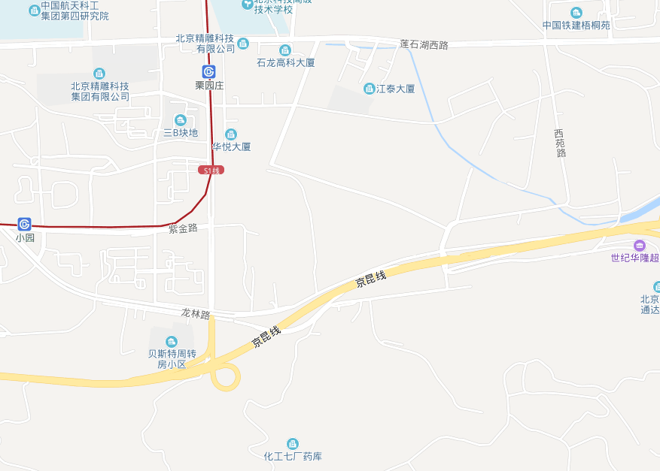
咨询对象
咨询对象所在区域
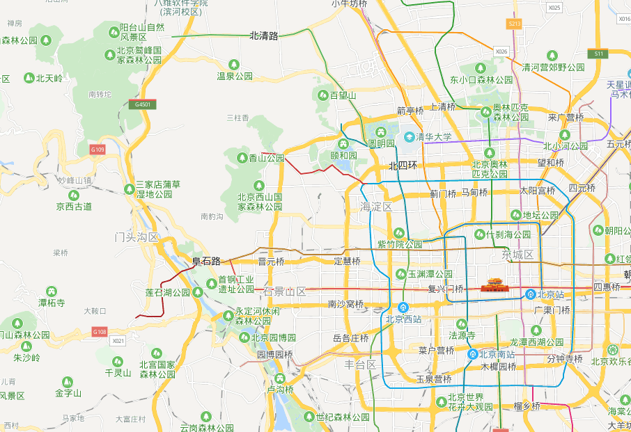
咨询对象
咨询对象所在区位

咨询对象位于门头沟区，紧邻永定镇北街，临近京昆线，周围路网密集度一般。综合以上分析，咨询对象地理位置条件一般。

二、合法性分析
根据委托人提供的资料，咨询对象已取得《关于门头沟区永定镇集体租赁住房项目核准的批复》[京发改（核）[2018]348号]、《建设项目用地预审意见》[市规划国土门预[2017]32号]、《乡村建设规划条件》[2017规（门）乡条字0002号]、《临时乡村建设规划许可证》[2018规土（门）乡临建字0001号、2019规自（门）乡临简建字0001、0002号]及附图、《建筑工程施工许可证》[[2019]施[门]建字0001号]。咨询对象具有合法的报建手续。

三、他项权利

（一）抵押
根据委托人介绍，咨询对象尚未取得《不动产权证书》，本次评估设定咨询对象不存在抵押权。

（二）租赁及其他他项权利
根据委托人介绍，截至咨询时点，咨询对象未设定租赁、地役权等其他他项权利。本次评估设定咨询对象不存在租赁、地役权等其他他项权利。

第二章 市场分析

一、区域环境分析
（一）位置状况
咨询对象位于北京市门头沟区永定镇，紧邻永定镇北街。北侧邻近京昆线、东侧距六环路1.3公里，综合评价地理位置条件一般。
（二）居住社区成熟度
项目周边1公里内成熟社区较少，2公里范围内有中国铁建梧桐苑、永升嘉园、西山燕庐、泷悦长安等成熟社区，居住社区成熟度一般。
（三）交通状况
项目位于北京市门头沟区永定镇，紧邻永定镇北街。周边路网密集度一般，周边1公里内有890、965、979、快速直达专线107、快速直达专线171路等多条公交线路经过，距离项目1.2公里有地铁S1线栗园庄站经过，综合考虑项目交通便捷度一般。
（四）环境状况
项目周边2公里内有永定河、北京园博园、北京万龙八易滑雪场、中国园林博物馆、首钢工业遗址公园、北京科技高级技术学校等，综合考虑自然及人文环境较好。
（五）外部配套设施状况
咨询对象所处区域目前已拥有完善的基础设施配套保障，区内大部分区域基础设施配套目前可达到“七通”（即通路、通电、通讯、通上水、通下水、通燃气、通热）条件，且保证程度高。
周边2公里内的公共服务配套设施齐备度一般，有购物场所（世纪华隆超市、超市发、物美超市等）、医院（北京市门头沟区永定镇社区卫生服务中心）、银行（北京银行石龙经济开发区支行、北京农商银行梧桐苑分理处）、学校（北京科技高级技术学校、中国人民大学附属小学京西校区、北京八中京西校区）、餐饮等公共服务配套设施。
综上，咨询对象所处区域地理位置条件一般，居住社区成熟度一般，交通便捷度一般，公共配套设施齐备度一般，区域基础设施达“七通”，环境条件较好。总体评价影响咨询对象的区域因素一般。

二、房地产市场分析

（一）一般因素
1.城市资源状况
北京市位于北纬39度56分，东经116度20分，地处华北大平原的北部，北京市土地面积16410.54平方公里。北京地势西北高耸，东南低缓。西部、北部和东北部是连绵不断的群山，东南是一片缓缓向渤海倾斜的平原。北京市东部与天津市毗邻，其余均与河北省交界。北京市目前为16区格局，即东城、西城、海淀、朝阳、丰台、顺义、昌平、通州、门头沟、石景山、房山、大兴、怀柔、平谷、密云、延庆。
2018年末，北京市常住人口为2154.2万人，其中，常住外来人口764.6万人，占常住人口的比重为35.5%。
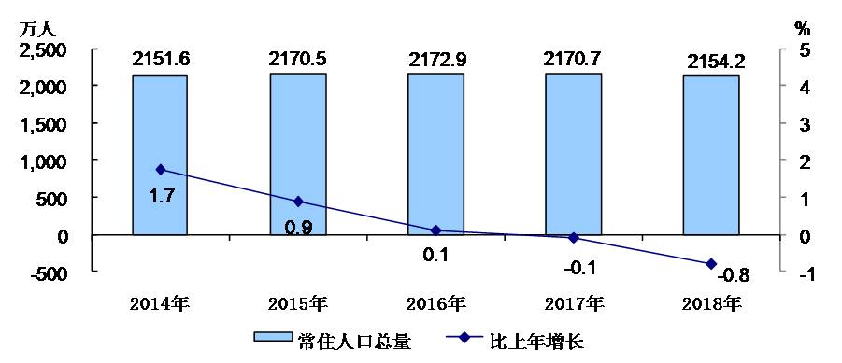
2.房地产市场状况（住宅）
（1）土地市场
1）土地成交情况
根据土地市场监测显示，2019年1季度共成交宗地30宗，其中居住类用地22宗，成交土地面积为158.47万平方米，占全季度土地成交总量的75.7%。

2019年1季度不同规划用途土地成交面积比例图
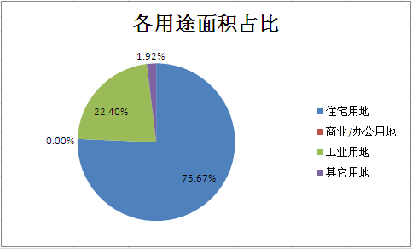
本季度推出地块数量比2018年4季度略有上升，共推出住宅用地24宗，流拍2宗，共成交22宗（包含住宅用地5宗、综合用地（含住宅）用地17宗），除四宗地为招标成交外，其余18宗挂牌成交宗地中底价成交5宗、溢价成交13宗。成交宗地集中在一月及二月，三月无成交宗地。从成交土地区域分布上分析，本季度郊区县住宅用地成交土地面积共计86.85万平方米，占全市总成交面积的54.81%；城区住宅用地成交土地面积共计71.61万平方米，占全市总量的45.19%。本季度城区除东城区及西城区外其余各区均有住宅用地成交，从成交面积上看，海淀区以32.3万平方米的成交面积位居榜首，占全市的20.39%、丰台区成交面积为22.54万平方米、朝阳区成交面积为10.22万平方米、石景山区成交面积为6.55万平方米；郊区方面，各区均有土地成交，其中通州区成交量最大，成交土地6宗，成交土地面积37.01万平方米，占全市成交土地总面积的23.35%，密云区成交面积为16.38万平方米、平谷区成交面积为13.34万平方米、大兴区成交面积为11.42万平方米、门头沟区成交面积为5.07万平方米、怀柔区成交面积为3.63万平方米。
2）土地成交价格
本季度居住类用地楼面地价为20513.64元/平方米，平均溢价率为13.08%，楼面地价比上季度（2018年四季度住宅楼面地价为24388.23元/平方米）下降15.89%，降幅较为明显。

2018年四季度至2019年1季度居住用地成交价格图
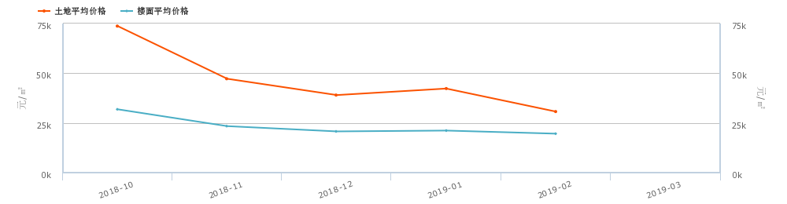
从上图可以看出，从2018年四季度至2019年1季度居住类用地成交价格呈下降趋势。
3）土地总结
2019年1季度北京土地交易市场情况较好，相比上季度和2018年同期，成交面积均有增长，但大量的共有产权和限竞房项目明显降低了房企拿地积极性，而信托等资金监管愈发严格，导致房地产企业对总价较高的地块相对谨慎，这导致了成交宗地平均溢价率呈下降趋势，且整体成交宗地楼面单价亦呈下降趋势。季度内各月供地总量逐月下降，但随着春节后信贷市场增量增加，房企融资难度降低，故2月份成交宗地的平均溢价率高于1月。结构上，北京市继续执行房地产调控政策，加大住宅用地的供应力度，成交土地仍以居住用地为主；空间上，1季度继续增加近郊新城、远郊新城居住用地的供应，加快新城的发展建设和功能完善，促进人口疏解和承接。2019年1季度以来北京市不限价地块供应量明显增加，成为北京市土地市场开年的一大重要信号。
（2）商品房住宅市场
1）商品住宅供给状况
2019年1季度住宅项目批准预售证共计19个，批准上市建筑面积为136.9万平方米，批准上市套数12188套；其中住宅（不含保障房）批准上市建筑面积为81.04万平方米，批准上市套数5873套。与去年同期相比，住宅（不含保障房）批准上市建筑面积增加了21.3%，批准上市套数增加了2.5%；环比2018年四季度，批准上市建筑面积减少了67.27%，批准上市套数减少了67.44%。

北京商品住宅（不含保障性住房）批准上市面积及套数
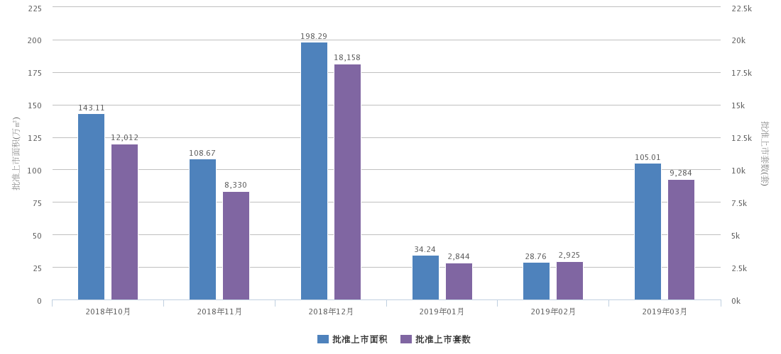
从各行政区县供应状况来看，本季度主要集中于丰台区、顺义区、房山区、海淀区三个区，而石景山区、怀柔区、平谷区、北京经济技术开发区均无住宅批准上市。其中丰台区供应量最大，批准上市套数2647套，占比全市总量的17.58%，批准上市面积30.89万平方米，占全市总量的18.39%；排在第二的是顺义区，批准上市套数3073套，占比全市总量的20.41%，批准上市面积29.77万平方米，占全市总量的17.72%。其他各区域情况见下图：
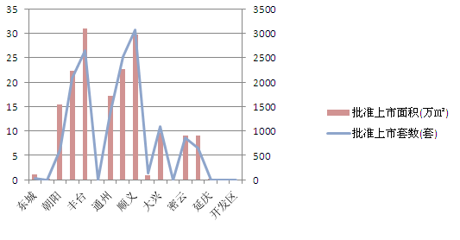
2019年1季度获批准上市的住宅从环路分布上看，主要分布在五环以外的区域，五环以外供应量占全市总量的85.5%，五环以内供应占比14.5%。其中五至六环之间商品住宅批准上市建筑面积542.13平方米，占全市供应总量的53.44%，相比上季度该比例下降9.84%；六环以外区域商品住宅批准上市建筑面积为40平方米，占全市供应总量的32.08%，相比上季度该比例上升10.92%。商品住宅供应在环路分布上仍呈向外部延伸的态势。
2）商品住宅成交情况
根据中指数据统计显示，2019年1季度北京住宅（不含保障房）销售套数为10278套，销售面积共计124.71万平方米，环比上季度有明显下降，分别下降了28.08%和31.1%，同比去年同期则有较大增幅，成交数据销售套数增加了98%，销售面积增加了109.7%。
北京商品住宅（不含保障性住房）销售情况
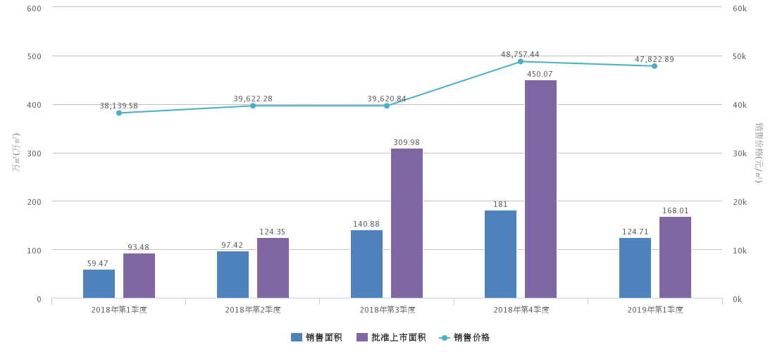
从上图可以看出，北京市住宅用房销售面积及销售均价从2018年1季度至2019年1季度期间均呈上升趋势，2018年4季度达到峰值，2019年1季度出现小幅回落，但仍远高于去年同期水平。
从行政区上看，住宅用房销售量集中在朝阳区、海淀区、丰台区；从环线上看，住宅用房销售量集中在五环以外区域。
2019年1季度，北京市楼市政策依然处于偏紧状态，市场整体却表现出稳中稍扬的态势。在限竞房频频入市的背景下，北京市1季度楼市整体氛围较为活跃。
（3）存量房住宅市场
1）市场运行状况
2019年1季度，北京存量房住宅累计成交32149套，环比上涨了3.17%，同比去年同期上升了11.81%，住宅成交面积277.41万平方米，环比下降了1.55%，同比去年同期上涨了10.4%。1季度市场成交量依旧保持平稳态势。一方面，由于季节性因素叠加政策松动预期，加之年初信贷环境略有放宽，使积压的需求得以释放，另一方面，3月中旬有传言称国管公积金要执行“认房又认贷”政策，造成3月18日当天北京市二手房恐慌式成交，单日网签破千套。随着政策不断深化，限竞房涌入市场，北京市二手房市场或将进入下行通道。
2）各区县统计
2019年1季度存量房成交以朝阳、海淀、丰台、昌平区为主，其中朝阳区成交7938套、70.48万平方米位居首位，海淀区、丰台区、昌平区成交量均在27-28万平方米区间；大兴区及西城区成交量在18-20万平方米区间；房山区、通州区、顺义区、东城区成交量在10-16万平方米区间；石景山区及密云区成交量在6-9万平方米区间；门头沟区、平谷区、怀柔区、北京经济技术开发区、延庆区成交量在2-4万平方米区间。
3）成交面积区间分布
按照销售套数统计，2019年1季度成交以80（含）-90平方米套型为主，成交5062套，44.12万平方米，占总成交量的49.25%；位居第二位的是60（含）-80平方米，成交1405套，10.32万平方米，占成交总量的13.67%。从下表可以看出，刚需类户型面积占据了成交总量的大半壁江山，销售套数占比在70%左右。
建筑面积 | 销售套数(套) | 销售面积(万㎡) | 销售价格(元/㎡) | 销售套数占比
60平方米以下 | 174 | 0.93 | 35975 | 1.69%
60(含)-80平方米 | 1405 | 10.32 | 26853 | 13.67%
80(含)-90平方米 | 5062 | 44.12 | 39884 | 49.25%
90(含)-100平方米 | 562 | 5.26 | 33939 | 5.47%
100(含)-120平方米 | 515 | 5.75 | 40486 | 5.01%
120(含)-140平方米 | 766 | 10.17 | 55432 | 7.45%
140(含)-160平方米 | 393 | 5.8 | 47746 | 3.82%
160(含)-200平方米 | 406 | 7.32 | 60341 | 3.95%
200(含)-250平方米 | 393 | 8.84 | 55117 | 3.82%
250(含)-300平方米 | 164 | 4.49 | 62342 | 1.60%
300(含)-400平方米 | 225 | 7.71 | 53811 | 2.19%
400平方米(含)以上 | 213 | 14.01 | 72700 | 2.07%
合计 | 10278 | 124.72 | 47823 | ——

4）成交单价区间分布
2019年1季度，北京存量房成交以单价50000元/平方米以下为主，共计成交7190套，76.41万平方米，占据本季度成交套数的69.96%，单价50000-100000元/平方米住宅成交2957套，43.8万平方米，占据本季度成交套数的28.78%。单价100000元/平方米住宅成交131套，4.49万平方米，占据本季度成交套数的1.26%。其中单价36000-38000元/平方米住宅成交量最为突出，成交2015套，18.47万平方米，占据本季度成交套数的19.6%。单价40000-50000元/平方米住宅及单价50000-60000元/平方米住宅分别位列第二、第三，成交套数分别为1296套、1157套，占季度成交量比例分别为12.61%、11.26%。
（4）租赁住宅市场
1）租赁住宅宏观市场
针对租房方面，《北京住房和城乡建设发展白皮书（2019）》介绍，去年北京租赁成交稳步增加，租金均价有所上涨。
据主要经纪机构成交数据推算，2018年全市住房租赁市场累计交易254.2万套次，同比增长3%。从CPI指数看，据北京市统计局发布的租赁房房租指数，1-12月份，全市房租指数环比变化总体平稳，其中3-8月份环比上涨，最高涨至2%，9月份以来，逐月环比下降，12月份，环比持平。
去年北京的住房租赁规模继续扩大，租购并举加快推进。租赁型职工集体宿舍加快发展，2018年共有15个项目、18万平方米实现开工，预计可提供宿舍4100 套（间）。
集体土地租赁住房加速建设，2017年供地的39个集体土地租赁房项目，截止2018年12月底已开工12个，预计可提供房源1.2万套。 住房租赁交易量继续增加，同比增长3%，房屋租赁市场成为解决居住问题的重要渠道。
北京市住建委相关负责人表示，2019年要健全住房租赁体制机制，发展规范房屋租赁管理机构，完善房屋租赁政策法规，发布住房健全住房租赁体制机制，发展规范房屋租赁管理机构，完善房屋租赁政策法规，发布住房租赁合同等系列示范文本，研究制定进一步规范住房租赁市场的政策措施，继续推动《北京市住房租赁条例》立法工作，为住房租赁市场长远健康发展提供法治保障。
多渠道增加租赁房源供应，鼓励住房租赁企业开展规模化经营，促进长期租赁市场稳健成长，加快推进集体土地租赁住房建设和租赁型职工集体宿舍改建。
完善住房租赁监管和服务平台，不断提高住房租赁登记备案率，为承租人办理公共服务事项提供更高效、便捷的服务。
市住建委相关负责人强调，要加大对房地产中介机构、住房租赁企业和信息发布平台等市场主体的监管力度，规范租赁服务行为，完善服务标准，提升服务水平；推动建立住房租赁公益律师队伍，完善多渠道租赁纠纷调处机制，让群众租得放心、住得安心。
2）租赁住宅租金水平
2018年，北京各城区租金差异显著，西城区以132.08元/m²/月的租金价格居首位，东城区其次，租金为126.31元/m²/月。海淀区和朝阳区分别位列第三、四位，租金水平均过百元。昌平区受益于西二旗互联网产业工作人员旺盛的租房需求，以64.10元/m²/月的租金水平位列近郊租金第一。
位于昌平区的回龙观站点租赁热度位列第一。回龙观地处被互联网公司包围的13号线上的价格洼地，以较低的租金价格成为了租客们的首选。回龙观地铁站周边租金均价为76.10元/m²/月，周边二手房均价为49917.69元/m²，租金回报率为1.83%。
位于地铁2号线的复兴门地铁站作为西二环路的重要交通枢纽，是1号线和2号线的换乘站，同时地处金融街重点商圈，成为北京租金价格最高站点，为200.10元/m²/月。近三个月以来，北京所有地铁线路周边租赁房源的均价为101.55元/m²/月。2号线因其为二环环线，位于主城中心，跨过多个重点商圈，地铁沿线租金水平最高，为136.01元/m²/月。房山线沿线房源地铁租金均价最低，为64.05元/m²/月。
北京地铁沿线租赁市场四成租客的月租超5000元。2000—8000元内各个价格区间分布较为均衡。这表明合租及个人租赁情况比较普遍，且两居的家庭租赁需求在上升。除此之外，月租过万的租赁房源占比达10%，高端房源的租赁需求也开始占据市场，不容忽视。
北京房地产租客更偏向于租赁有地铁配套的住房，商圈的影响力较小。在北京等一线城市，过度集中的商圈租金高，但网购发达的环境下，区域内商业配套利用率往往较低，所以交通配套的意义相对更大。
3.产业政策
2019年1月14日，《北京市政府工作报告》提出要完善租购并举的住房制度。严格执行各项房地产调控政策措施，加强市场监测和政策储备，促进房地产市场平稳运行。完成1200公顷住宅供地，扩大住房供给，稳定市场预期。发展住房租赁市场特别是长期租赁，推进集体建设用地建设租赁住房。鼓励产业园区建设职工集体宿舍，多渠道解决城市运行和服务保障行业务工人员住宿问题。规范住房租赁市场管理，落实承租人稳定居住和享受公共服务的各项保障政策。着力推进已供地290万平方米共有产权住房和600万平方米商品住房建设，尽快形成市场供应。建设筹集各类保障性住房5万套，完成棚户区改造2.36万户。
2月18日，住房和城乡建设部官方网站发布了《住房和城乡建设部办公厅关于>城乡给水工程项目规范>等38项住房和城乡建设领域全文强制性工程建设规范公开征求意见的通知》。在这38项强制性工程建设规范中，有一份《住宅项目规范(征求意见稿)》，其中第二部分2.4.6条指出，“住宅建筑应以套内使用面积进行交易。” 。《住宅项目规范》指出，这一规范是为贯彻执行国家技术经济政策，保障住宅项目安全、适用、宜居、绿色和耐久，规范住宅项目规模、布局、功能、性能及技术措施而制定。住宅项目建设、使用和维护必须遵守本规范。《住宅项目规范》提出，四层及四层以上新建住宅建筑或住户入口层楼面距室外设计地面的高度超过9米的新建住宅建筑应设电梯，且应在设有户门和公共走廊的每层设站。《住宅项目规范》提出，城镇新建住宅全装修交付，即所有功能空间的固定面全部铺装或粉刷完成，给水排水、供暖、通风和空调、燃气、照明供电等系统基本安装到位，厨房和卫生间的基本设备全部安装完毕，达到基本使用标准。同时，住宅交付时应当具备接通水、电、燃气、暖气等条件，配套设施具备交付使用条件，安全防护设施验收合格。并对房屋验收交付给出了详细的标准。
2月19日，中共中央、国务院发布《关于坚持农业农村优先发展做好“三农”工作的若干意见》，《意见》规定：坚持农村土地集体所有、不搞私有化，坚持农地农用、防止非农化，坚持保障农民土地权益、不得以退出承包地和宅基地作为农民进城落户条件，进一步深化农村土地制度改革。在修改相关法律的基础上，完善配套制度，全面推开农村土地征收制度改革和农村集体经营性建设用地入市改革，加快建立城乡统一的建设用地市场。意见首次提出允许承包土地的经营权担保融资。为继续做好确权工作，农业农村部的发力重点包括：探索确权成果应用，为土地经营权抵押贷款、承包地有偿退出、互换并地等提供支撑，充分释放确权红利。为此，若干意见首提承包土地经营权担保融资。当前，农村土地制度改革领域发生着重大变化。十九大报告中指出：“保持土地承包关系稳定并长久不变，第二轮土地承包到期后再延长三十年。”这是自农民承包地“三权”分置以来，中央在完善农村土地经营制度方面的又一重大举措。农村土地征收、集体经营性建设用地入市、宅基地制度改革试点。被外界称为农村三块地改革试点。经全国人大常委会授权，正式启动于2015年3月，限定在北京市大兴区等三十三个试点县(市、区)行政区。试点原本计划到2017年底结束。2018年12月，全国人大常委会批准，试点工作再度延期一年，至2019年年底。
2月20日，国家税务总局发布《关于2019年开展“便民办税春风行动”的意见》。《意见》中涉及到房地产行业的内容有，强化与房地产管理部门协作，积极推进房地产交易合同网签备案进展信息、不动产登记信息共享，整合房地产交易、办税、办证业务流程，推动实施跨部门业务联办。
金融相关政策：
2019年4月12日，中央国家机关住房资金管理中心发布了《关于调整住房公积金个人住房贷款政策进一步优化服务有关问题的通知》，国管公积金将实行“认房又认贷”，二套房首付不低于60%，新政从2019年4月15日（下周一）起执行，以网签日期为准。此前已完成网签的，按原规定执行。此次国管公积金进一步实施了差别化贷款政策，调整住房套数认定标准，从以往的“认贷”变为“认房又认贷”。借款申请人家庭（包括借款申请人、配偶及未成年子女）在北京市无住房且夫妻双方名下无住房贷款记录（包括商业性住房贷款和住房公积金贷款记录，下同）的，按首套住房贷款政策办理。借款申请人家庭在本市无住房且名下仅有1笔住房贷款记录的，以及在本市仅有1套住房且名下无住房贷款记录或仅有同一套住房贷款记录的，按二套住房贷款政策办理。被认定为二套以上住房的，不予贷款。借款申请人购买经济适用住房的，首付款比例不低于购房总价的20%；购买经济适用住房之外的首套住房的，首付款比例不低于购房总价的30%；购买二套住房的，首付款比例不低于购房总价的60%。借款申请人购买存量房屋的，购房总价以房屋评估值和购房合同总价两者中较低者为准。二套住房贷款最高额度方面，此次政策规定首套住房贷款最高额度仍为120万元，执行贷款基准利率；二套住房贷款最高额度为60万元，而此前这一额度为80万元，贷款利率为同期贷款基准利率的1.1倍。
集体租赁房政策：
2017年11月17日，北京市规划委和市住建委联合发布《关于进一步加强利用集体土地建设租赁住房工作的有关意见》，规定了集体租赁住房的建设标准和租金租期。
按照《意见》，集体租赁住房项目的建设区域要具有一定的交通等配套基础条件。 两部门规定，租赁住房用地按照城镇居住用地标准进行规划和管理，配置必要的教育、医疗等居住公共服务设施。 还有一条重要的，就是实施全装修成品交房。
4.未来市场预期
展望未来，一方面，今年的北京市政府工作报告继续强调“房子是用来住的、不是用来炒的”定位，为今年一年的政策环境定下主基调；另一方面，截至2月份，北京商品住宅库量已达6.4万套，去化周期24个月，今年预计还将有超6万套竞限房入市。因此，长期来看北京市楼市预计将出现成交价格稳定、成交量稳中有升的态势。
5.城市规划与发展目标
《北京市国民经济和社会发展第十三个五年规划纲要》中明确提出土地节约集约利用水平显著提升规划目标，到2020年，北京市建设用地总规模控制在3720平方公里以内，比现行土地利用总体规划确定的规划目标减少97平方公里。有序疏解非首都功能是落实城市战略定位、治理“大城市病”的基础。要坚持问题导向，坚持综合施策、久久为功，更好地坚持和强化首都核心功能，不断提升“四个服务”水平。全面落实疏解非首都功能任务。制定行政引导、市场调节等多种手段相结合的改革举措和配套政策，健全倒逼和激励机制，严格控制增量，有序疏解存量。统筹利用疏解腾退出来的空间，主要用于优化提升首都核心功能、改善居民生活条件、加强生态环境建设、增加公共服务设施。按照就地改造、适当疏解、逐步改善、保护风貌的思路，推进老城区平房院落修缮改造和环境整治。基本完成中心城棚户区改造。集中力量在通州建设市行政副中心。坚持高起点规划、高水平建设，突出行政办公职能，配套发展文化旅游和商务服务。抓紧行政办公区建设，确保到2017年市属行政事业单位整体或部分迁入取得实质性进展，带动其他行政事业单位及公共服务功能转移。坚持把基础设施、水生态廊道和大尺度生态空间建设摆在优先位置，加快配置教育、医疗、文化、公园绿地等公共服务设施，健全互联互通的交通体系。严格控制建设规模和开发强度，优化组团式布局，避免过多功能聚集。持续做好城市更新改造、功能疏解、城中村整治等工作。《建议》还提出要全力推动京津冀协同发展。紧紧把握北京在京津冀协同发展中的核心地位，发挥比较优势,发挥示范带动作用，创新合作模式，加快推动错位发展与融合发展，实现区域良性互动。
《北京城市总体规划(2016年-2035年)》于2017年9月29日正式发布。新版总体规划以资源环境为硬约束，确定了人口总量上限、生态控制线、城市开发边界“三条红线”。通过疏解非首都功能，实现人随功能走、人随产业走。北京市常住人口规模2020年控制在2300万人以内，2020年以后长期稳定在这一水平。到2035年，北京市生态控制区面积占市域面积的比例要提高到75%。到2020年，北京市城乡建设用地规模将由2015年的2921平方公里减到2860平方公里。深入推进京津冀协同发展。发挥北京的辐射带动作用，打造以首都为核心的世界级城市群。全方位对接支持河 北雄安新区规划建设。与河北共同筹办好2022年北京冬奥会和冬残奥会，促进区域整体发展水平提升。聚焦 重点领域，优化区域交通体系，推进交通互联互通，疏解过境交通；建设好北京新机场，打造区域世界级机场 群；加强产业协作和转移，构建区域协同创新共同体。加强与天津、河北交界地区统一规划、统一政策、统一管控。
6.城市经济发展运行状况（2019年1季度）
根据北京市统计局数据显示，1季度北京市实现地区生产总值7409.6亿元，按可比价格计算，同比增长6.4%，增速低于上年全年0.2个百分点。分产业看，第一产业实现增加值15.0亿元，下降6.4%；第二产业实现增加值1284.6亿元，增长6.7%；第三产业实现增加值6110.0亿元，增长6.3%。

（转下页）

2018年以来地区生产总值累计增速（%）
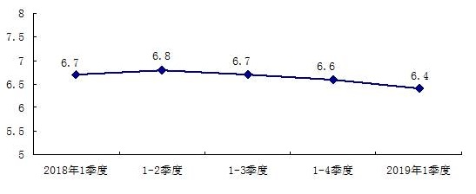
（1）农业结构加快调整，生态功能更加突出
北京市继续推进农业结构调整，都市型现代农业质量效益稳步提升，传统农业持续收缩。1季度，设施农业亩均收入为1.6万元，同比增长20.8%；观光园实现总收入4.3亿元，观光园游客人均消费增长5.4%。全市实现农林牧渔业总产值38.4亿元，同比下降5.0%，但其中林业在新一轮百万亩造林工程带动下，产值增长46.3%，农业生态功能继续加强。
（2）工业生产增势良好，新产品产量较快增长
1季度，北京市规模以上工业增加值按可比价格计算，同比增长7.9%。重点行业中，汽车制造业增长13.8%，电力、热力生产和供应业增长10.5%，计算机、通信和其他电子设备制造业增长8.7%，医药制造业增长1.7%。新产品产量增长较快，新能源汽车、智能电视产量分别增长2.5倍和17.3%。

（转下页）
2018年以来规模以上工业增加值累计增速（%）
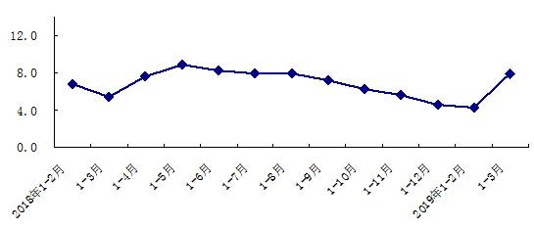
（3）第三产业运行平稳，优势行业发挥重要带动作用
1季度，北京市第三产业增加值同比增长6.3%。其中，金融、信息服务、科技服务等优势行业对全市经济增长的贡献率合计达到60.9%。金融业实现增加值1333.9亿元，增长7.7%；信息传输、软件和信息技术服务业实现增加值971.0亿元，增长14.0%；科学研究和技术服务业实现增加值858.7亿元，增长6.0%。
2018年以来第三产业增加值累计增速（%）
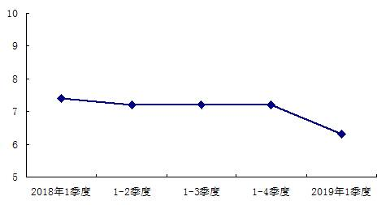
（4）固定资产投资较快增长，保障性住房建设加快推进
1季度，北京市固定资产投资（不含农户）同比增长16.9%。基础设施投资增长14.2%，房地产开发投资增长24.0%，民间投资增长13.6%。分产业看，第一产业投资下降33.5%；第二产业投资增长5.4%，其中高技术制造业投资增长11.0%；第三产业投资增长18.6%，其中，信息传输、软件和信息技术服务业投资增长25.6%，文化、体育和娱乐业投资增长89.3%，租赁和商务服务业投资增长1.2倍，金融业投资增长22.9%。
1季度，北京市商品房新开工面积370.9万平方米，同比增长1.4倍（上年同期下降52.7%）。商品房销售面积147.7万平方米，同比增长87.2%（上年同期下降66.0%）。
2018年以来商品房销售面积累计增速（%）
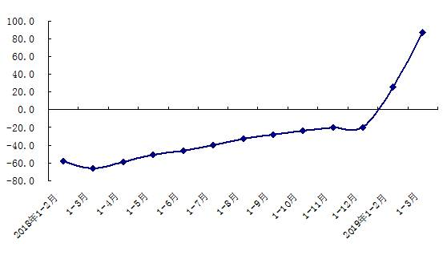
1季度，北京市保障性住房投资增长46.5%；新开工面积146.8万平方米，增长1.5倍，占全市商品房新开工面积的39.6%，同比提高1.3个百分点；销售面积63.0万平方米，增长2.2倍，占全市商品房销售面积的42.7%，同比提高18.0个百分点。
（5）市场消费增势稳定，服务性消费贡献突出
1季度，北京市实现市场总消费额6280.1亿元，同比增长6.8%。其中，实现服务性消费额3526.8亿元，增长9.2%，占市场总消费额的56.2%，较上年同期提高1.3个百分点，对总消费增长的贡献率达到74.5%。
实现社会消费品零售总额2753.4亿元，增长3.8%。其中，商品零售额2472.8亿元，增长3.5%；餐饮收入280.6亿元，增长6.9%。商品零售额中，消费升级类商品增势较好。限额以上批发和零售业企业化妆品类、文化办公用品类、家用电器和音像器材类、通讯器材类零售额分别增长15.3%、15.1%、10.0%和9.3%。网上零售对社会消费品零售总额增长的拉动作用依然突出，限额以上批发和零售业企业实现网上零售额685.7亿元，增长25.2%。
2018年以来社会消费品零售总额累计增速（%）
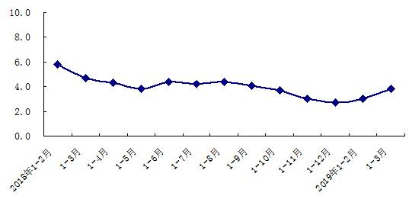
（6）消费价格温和上涨，生产价格总体平稳
1季度，北京市居民消费价格同比上涨1.8%。其中，消费品价格上涨1.7%，服务价格上涨1.9%。八大类商品和服务项目价格七升一降：食品烟酒类价格上涨3.1%，衣着类价格上涨2.7%，居住类价格上涨2.2%，生活用品及服务类价格上涨0.6%，教育文化和娱乐类价格上涨3.1%，医疗保健类价格上涨1.6%，其他用品和服务类价格上涨1.4%，交通和通信类价格下降3%。3月份，居民消费价格同比上涨1.9%，环比下降0.4%。

（转下页）
2018年以来居民消费价格当月同比涨跌幅度(%)
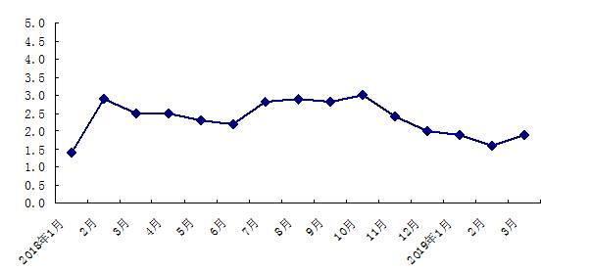
1季度，北京市工业生产者出厂价格同比下降1.0%，购进价格同比上涨0.1%。3月份，出厂价格同比下降0.9%，环比持平；购进价格同比上涨0.3%，环比持平。
2018年以来工业生产者出厂、购进价格当月同比涨跌幅度(%)
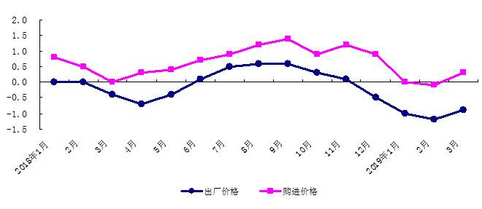
（7）就业形势稳定，居民收入稳步增加
1季度，北京市城镇调查失业率为4%，保持较低水平。
1季度，北京市居民人均可支配收入17069元，同比增长8.3%，扣除价格因素，实际增长6.4%。四项收入全部实现增长：工资性收入同比增长8.8%，经营净收入同比增长3.3%，财产净收入同比增长3.8%，转移净收入同比增长11.1%。
总体上看，1季度北京市经济开局良好，高质量发展稳步推进。但宏观经济环境仍然较为复杂，发展不平衡不充分问题依然存在，供给侧结构性改革任务艰巨，经济下行压力仍然较大。

（二）咨询对象所在区域相应用途房地产市场状况
门头沟区位于北京城区正西偏南，东经115°25ˊ00〞～116°10ˊ07〞，北纬39°48ˊ34〞～40°10ˊ37〞之间。东西长约62公里，南北宽约34公里，总面积1455平方公里。其东部与海淀区、石景山区为邻，南部与房山区、丰台区相连，西部与河北省涿鹿县、涞水县交界，北部与昌平区、河北省怀来县接壤。属太行山余脉，地势险要，“东望都邑，西走塞上而通大漠”，自古为兵家必争之地。
2019年1月份，门头沟区公共财政收入2.99亿元，同比增长14.6％。一季度，全区ＧＤＰ预计实现25.6亿元，同比增长10％，占全年计划目标的20％；公共财政收入预计完成6.93亿元，同比增长6％，完成年度预算的34.5％；全社会固定资产投资完成80亿元，同比增长11.2％，完成全年投资任务的35％；计划实现社会消费品零售额12.25亿元，同比增长16％，占全年计划的25％；预计完成规模以上工业总产值22.2亿元，同比增长8％，占全年目标的20％。
近年来，门头沟区紧抓加快首都西部发展的机遇，产业转型发展取得一定成效，经济增长内生动力不断增强，区域综合竞争能力和城市综合服务功能得到提升。2013年，全区从大拆迁转为大发展大建设阶段，经济增长阶段转换的特征更趋明显。门头沟区将认真贯彻执行落实市委、市政府各项宏观经济政策，切实增加有效投入，积极扩大消费需求，抓好运行监测，保障经济平稳运行。
根据《国土门头沟分局完成永定镇集体租赁房项目用地预审工作》中提到，为进一步加强利用集体土地建设租赁房工作，落实北京市2017-2021年集体土地供应任务，拓宽租赁住房建设渠道，加大租赁住房用地供应，确保集体租赁住房用地供应任务按期完成。2017年，门头沟石景山地区4片集体租赁住房项目正在筹备中，分别为八宝山项目、古城项目、五里坨项目和永定镇项目。
根据《关于进一步加强利用集体土地建设租赁住房工作的有关意见》，集体租赁住房的套型结构面积标准，可结合区域实际情况，按照市场需求，进行规划、设计和建设，实施全装修成品交房。项目建成后，在符合相关规定前提下，租赁住房和租金水平可统筹考虑区位、配套、市场需求等因素，并参考周边市场物业水平，与房屋租赁市场接轨。农村集体经济组织应制定出租方案，经民主决策后公开进行。租赁年期、租金价格及支付方式等事项由相应的出租方与承租人协商确定，并可依法约定租金调整方式。鼓励签订长期住房租赁合同，但单次租期不得超过10年。
通过对北京市租赁市场的调查，北京市公租房租金水平大多为30-45元/平方米•月，咨询对象周边一居室租金水平为50-60元/平方米•月，二居室租金水平为40-50元/平方米•月。

第三章 咨询对象价值测算

一、估算原则
本次估算以评估专业人员市场调研获取的信息为依据，按照国家和北京市相关政策法规、制度进行调整，以委托人提供的资料为依据，为委托人了解咨询对象作价入股价格提供参考依据。。

二、估算依据及特殊事项说明
（一）估算依据
根据委托人提供的《乡村建设规划条件》[2017规（门）乡条字0002号]，本次咨询对象总用地面积为47235.08平方米，建设用地面积为42090.47平方米。根据委托人提供的《临时乡村建设规划许可证》[2018规土（门）乡临建字0001号、2019规自（门）乡临简建字0001、0002号]及附图，本次咨询对象规划建筑面积为104765.86平方米（不含人防）。
本报告的估算基准日为2019年6月28日。
本报告以上述指标为测算依据。
1.咨询对象经济技术指标
（1）面积指标
根据委托人提供的《乡村建设规划条件》[2017规（门）乡条字0002号]，本次咨询对象总用地面积为47235.08平方米，建设用地面积为42090.47平方米。根据委托人提供的《临时乡村建设规划许可证》[2018规土（门）乡临建字0001号、2019规自（门）乡临简建字0001、0002号]及附图，本次咨询对象规划建筑面积为104765.86平方米（不含人防）。咨询对象规划建筑面积详见下表：

（转下页）
面积指标
项目 |  | 规划建筑面积
 |  | 合计 | 地上 | 地下
经营性用途 | 集体租赁住房 | 50580.36 | 50580.36 | 0
经营性用途 | 租赁型职工集体宿舍 | 21970.68 | 21970.68 | 0
经营性用途 | 地下仓储 | 3928.64 | 0 | 3928.64
经营性用途 | 地下车库 | 13886.27 | 0 | 13886.27
经营性用途 | 小计 | 90365.95 | 72551.04 | 17814.91
非经营性用途 | 公共配套设施 | 13891 | 7568.99 | 6322.01
非经营性用途 | 物业管理用房 | 200 | 200.00 | 0
非经营性用途 | 设备及其他 | 308.91 | 0 | 308.91
非经营性用途 | 小计 | 14399.91 | 7768.99 | 6630.92
合计 |  | 104765.86 | —— | ——
单位：平方米

（2）利润率
本次利润率的记取中，取5%。
2.工期情况说明：
土地开发期：0年
建筑物建设期：2年
（二）特殊事项说明
1.咨询对象规划建筑面积以委托人提供《临时乡村建设规划许可证》[2018规土（门）乡临建字0001号、2019规自（门）乡临简建字0001、0002号]及附图上载明的为依据；我公司对上述咨询对象法律权属与面积准确性以及工程质量不做保障，仅对其价值发表专业意见。
2.根据《临时乡村建设规划许可证》[2018规土（门）乡临建字0001号、2019规自（门）乡临简建字0001、0002号]及附图，咨询对象拟建设集体租赁住房、租赁型职工集体宿舍、地下仓储及地下车库。本次评估设定咨询对象可以按照上述用途产生收益。

三、估算主要方法选择
评估专业人员在认真分析研究咨询对象的相关资料，并通过对邻近地区同类物业调查的基础上，采用收益还原法求取咨询对象于设定条件下可能形成的集体土地价格。
（一）估价方法的选用
根据《城镇土地估价规程》[GB/T18508-2014]，估价方法通常有市场比较法、收益还原法、成本逼近法、剩余法及基准地价系数修正法共五种估价方法。
评估专业人员根据咨询对象的特点、实际情况以及估价目的，对上述估价方法分析如下：
市场比较法：市场比较法主要用于土地市场发达，有充足的具有替代性的土地交易实例的地区。咨询对象位于北京市门头沟区永定镇，用地性质为绿隔产业用地（建设集体租赁住房），周边暂无同类或类似土地交易案例，因此本次评估未采用市场比较法进行评估。
收益还原法：收益还原法适用于有现实收益或潜在收益的土地或不动产估价。咨询对象用途为集体租赁住房、租赁型职工集体宿舍、地下仓储及地下车库，具备潜在收益，故本次评估采用收益还原法进行测算。
成本逼近法：成本逼近法一般是用于新开发土地，或土地市场欠发育、交易实例少的地区的土地价格评估。由于咨询对象周边同类型土地开发成本等信息难以获取，因此本次评估未采用成本逼近法。
剩余法：剩余法适用于具有开发投资价值或再开发潜力的房地产。咨询对象拟建设租赁住房，属于政策性住房，不适用此方法。
基准地价系数修正法：拥有基准地价体系的地区均可采用基准地价系数修正法进行评估。北京市基准地价于2014年更新，已超过有效使用期，且基准地价系数修正法主要用于政府确定国有建设用地出让底价使用，因此本次评估未采用基准地价系数修正法。
综上所述，本次评估根据咨询对象的特点和实际状况，采用收益还原法进行测算，评估咨询对象集体土地价格。
（二）估价的思路
收益还原法
收益还原法是将待估土地未来正常年纯收益，以一定的还原率还原，以此估算待估土地价格的方法。考虑到咨询对象所处位置未来对该类物业的需求将不断上升，本次估价采用净收益按一定比率递增的公式计算。
其计算公式为：
P=A×{1-[(1+g)/(1+Y)]^{n}}/（Y-g）
式中：
P——土地价格
A——未来第一年净收益
g——净收益逐年增长比率
Y——还原率
n——收益年期
2.求取集体土地价格。

四、估算过程

（一）收益还原法
1.房地年纯收益
（1）求取房地年总收益
1）租金收入：
根据《关于进一步加强利用集体土地建设租赁住房工作的有关意见》，集体租赁住房的套型结构面积标准，可结合区域实际情况，按照市场需求，进行规划、设计和建设，实施全装修成品交房。项目建成后，在符合相关规定前提下，租赁住房和租金水平可统筹考虑区位、配套、市场需求等因素，并参考周边市场物业水平，与房屋租赁市场接轨。农村集体经济组织应制定出租方案，经民主决策后公开进行。租赁年期、租金价格及支付方式等事项由相应的出租方与承租人协商确定，并可依法约定租金调整方式。鼓励签订长期住房租赁合同，但单次租期不得超过10年。
通过对北京市租赁市场的调查，住宅租赁市场：北京市公租房租金水平大多为30-45元/平方米•月，咨询对象周边一居室租金水平为50-60元/平方米•月，二居室租金水平为40-50元/平方米•月；库房租金水平约为1元/天·平方米；地下车库租金水平约为150元/平方米•月。
根据委托人介绍，租赁住房以一居室及二居室为主，交付标准为简单装修，车位数共计705个。
综上，本次评估确定咨询对象集体租赁用房租金水平平均为1.5元/天·平方米，空置率取10%；库房租金水平平均为1元/天·平方米，空置率取50%；地下车库租金水平平均为150元/个•月，空置率取70%，每年按365天，12个月计算。则有：
年租金收入
＝1.5×（50580.36＋21970.68）×(1-10%)×365＋1×3928.64×(1-50%)×365
＋150×705×(1-70%)×12
＝3685（万元）
2）押金利息
根据评估专业人员对于租赁市场的调查，目前与咨询对象同类物业的押金通常为一个月的租金。因此，本次评估按照上述计算的年租金收入折算至月租金，并按照1年期存款利率1.5%计算押金利息。则有：
押金利息＝3685÷12×1.5%＝5（万元）
3）房地年总收益
综上，咨询对象的年总收益为前述二项之和。则有：
年总收益＝3685＋5＝3690（万元）
（2）建筑物现值
序号 | 项目名称 | 总额（万元） | 计算公式 | 单位 | 相关系数
（2） | 建筑物价格 | 37373 | 建筑物重置价值(V_{建})×成新度 | 成新度（%） | 100
1） | 建造成本 | 30901 | 建安费用+勘察设计和前期工程费+公共配套设施费用+红线内基础设施建设费+相关税费
A | 建安费用 | 24936 | 建安单价×建筑面积 | 建安单价（元/㎡） | 2750
B | 勘察设计和前期工程费 | 1247 | 建安费用×费率 | 费率（%） | 5
C | 公共配套设施费用 | 2485 | 建安费用×费率 | 费率（%） | 10
D | 基础设施建设费 | 1859 | 建筑面积×取费标准 | 费率（元/㎡） | 205
E | 相关税费 | 374 | 建安费用×费率 | 费率（%） | 1.5
2） | 管理费用 | 618 | 建造成本×费率 | 费率（%） | 2
3） | 销售费用 | —— | 建筑物重置价值(V_{建})×费率 | 销售费率（%） | 2
4） | 贷款利息 |  | 复利计息
A | （A）及（B）项产生的利息 | 1497 | 建造成本、管理费用及销售费用于建设期内均匀投入 | 建设周期（年） | 2
B | 销售费用产生的利息 | 0.001V_{建} | 建造成本、管理费用及销售费用于建设期内均匀投入 | 利息（%） | 4.75
5） | 利润 |  | （建造成本+管理费用+销售费用）×利润率
A | （A）及（B）项产生的利润 | 1576 | （建造成本+管理费用）×利润率 | 利润率（%） | 5
B | 销售费用产生的利润 | 0.001V_{建} | 销售费用×利润率 | 利润率（%） | 5
6） | 销售税费 | 0.0524 | 建筑物重置价值(V_{建})×费率÷(1+5%) | 费率（%） | 5.5
7） | 建筑物重置价值(V_{建}) | 37373 | 建造成本+管理费用+销售费用+利息+利润+销售税费

（3） 年总费用
序号 | 项目名称 | 总额（万元） | 相关系数 | 备注
1） | 税费 | 643.2 | —— | A+B+C
A | 两税两费 | 193.3 | 5.5% | 年租金收益×费率/（1+5%）
B | 房产税 | 442.8 | 12% | 年租金收益×费率/（1+5%）
C | 土地使用税 | 7.1 | 1.5元/平方米 | 土地面积×单价
2） | 维修费 | 186.9 | 0.5% | 建筑物重置价值×维修费率
3） | 保险费 | 37.4 | 0.1% | 建筑物现值×保险费率
4） | 管理费用 | 44.3 | 1.2% | 年总收益×费率
5） | 年总费用 | 912 | —— | 1）~4）项之和

（4） 房地年纯收益（A）：
房地年净收益＝房地年总收益－年总费用＝3690－912＝2778（万元）
2.土地年纯收益
土地年纯收益按房地年纯收益扣除非土地因素所产生的纯收益后的余额，即采用房地年纯收益扣减房屋年纯收益。房屋年纯收益采用采用直接资本化法计算。公式为年收益＝价格×资本化率。根据上述计算，咨询对象建筑物重置价格为37373万元。评估专业人员通过对咨询对象周边同类型房地产市场的调查，确定建筑物资本化率为7%，则有：
房屋年纯收益＝37373×7%＝2616（万元）
土地年纯收益＝2778－2616＝162（万元）
3.土地还原率（Y）
报酬率的确定方法有市场提取法、安全利率加风险调整值法、复合投资收益率法、投资收益率排序插入法等方法。本次测算采取安全利率加风险调整值法；以安全利率加上风险调整值作为报酬率。其中安全利率可以选用同一时期的一年期过国债年利率或中国人民银行公布的一年定期存款年利率（1.5%），风险调整值则可以根据咨询对象所在地区的经济现状及未来预测、咨询对象的用途等自身特点确定，经调查，一般为2%-5%之间，本次评估依据咨询对象所在项目特点，取风险调整值为3%，则依据安全利率加风险调整值法可以得出土地还原率为4.5%。
3.收益年期（n）
咨询对象土地为集体建设用地使用权，用地性质为F81绿隔产业用地，剩余土地使用年限为48年。因此，咨询对象收益年限确定为48年。
4.净收益逐年增长比率（g）
北京市近年来的租金水平呈上升趋势，居住用途租金水平稳步增长。本次评估依据估价目的，确定其净收益逐年增长比率为2%。

5.土地收益价格
土地收益价格=A×{1-[(1+g)/(1+Y)]n}/（Y-g）＝4453（万元）

（二）估算结果确定
根据评估专业人员实地查勘，宗地内有带移除建筑物、树木及高压线等。根据委托人提供的《说明》，地上物补偿及场地平整费用合计1000万元。咨询对象土地价格为收益还原法估算得出的土地收益价格扣减地上物补偿及场地平整费用的余值，则有：
咨询对象土地价格＝4453－1000＝3453（万元）

五、估算结论
评估专业人员以市场调研获取的信息为依据，按照国家和北京市相关政策法规、制度进行调整，以委托人提供的其他资料为依据，选用收益还原法进行测算，通过仔细测算和认真分析各种影响土地价格的因素，确定咨询对象于设定条件下可能形成的集体土地价格详见估算结果一览表。
估价结果一览表

咨询对象  相关结果 |  | 北京市门头沟区永定镇集体租赁住房项目集体土地价格评估
集体土地价格 | 总价 | 3453
集体土地价格 | 大写金额 | 叁仟肆佰伍拾叁万元整
单位：万元、元/平方米（单位：人民币）

附 件
- 《估价委托书》
- 咨询对象所在位置示意图
- 咨询对象实地查勘情况和相关照片
- 《关于门头沟区永定镇集体租赁住房项目核准的批复》[京发改（核）[2018]348号]
- 《建设项目用地预审意见》[市规划国土门预[2017]32号]
- 《乡村建设规划条件》[2017规（门）乡条字0002号]
- 《临时乡村建设规划许可证》[2018规土（门）乡临建字0001号、2019规自（门）乡临简建字0001、0002号]及附图
- 《说明》
- 委托人《北京市农村合作经济组织登记证书（副本）》复印件
- 房地产估价机构《营业执照（副本）》复印件
- 估价机构估价资质证书复印件
- 评估专业人员执业证书复印件

